
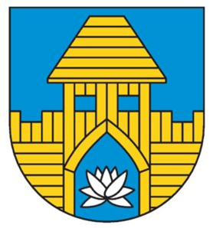


Wójt Gminy Ełk Tomasz Osewski oraz Centrum Kultury Gminy Ełk zapraszają do udziału w konkursie
„Flaga narodowa - inna niż malowana”
REGULAMIN KONKURSU

1.Organizatorem konkursu jest Centrum Kultury Gminy Ełk
2.Czas trwania konkursu:24.04.2023r. - 08.05.2023r.
3.Konkurs kierowany jest do uczniów klas I-III szkół podstawowych z terenu gminy Ełk.
4.Zadaniem konkursowym jest stworzenie pracy plastycznej
o wymiarch A4 lub A3 techniką wyklejania koralikami, cekinami, darami natury, oraz innymi materiałami.
Praca musi zawierać barwy narodowe: (biały, czerwony)
Prace rysowane kredkami lub malowane farbami, nie będą oceniane!
5.Uczestnicy mogą dostarczać swoje prace do:
- Filii CKGE w Nowej Wsi Ełckiej ul. Małeckich 30
- Bibiloteki Gminy Ełk ul. Małeckich 30, Nowa Wieś Ełcka
- Biblioteki Gminy Ełk w Stradunach
w godzinach 9.00 -17.00 do dnia 08.05.2023r.
6.Każda praca powinna na odwrocie zawierać:
- imię I nazwisko autora
- adres zamieszkania
- telefon kontaktowy
- nazwę szkoły oraz klasę
7.Każdy uczestnik konkursu może złożyć 1 pracę.
8.Wykonana praca ma być samodzielną pracą dzieci biorących udział w konkursie.
9.Oceniana będzie estetyka oraz włożony trud w stworzenie pracy.
10.Spośród wszystkich prac konkursowych komisja wyłoni zwycięzców.
11.Informacja o wynikach konkursu zostanie przekazana do szkół uczniów biorących udział w konkursie, telefonicznie lub drogą elektroniczną do dnia 15.05.2023 r.
12. Wręczenie nagród odbędzie się w siedzibie Filii CKGE
w Nowej Wsi Ełckiej w dniu 17.05.2023 r. o godz. 16.00

-Zapraszamy-

